
Colégio João XXIII

PLANEJAMENTO – FUNDAMENTAL ANOS INICIAIS – SEMANAL
- SÉRIE/ ANO : 4º ANO
- BNCC: HABILIDADES TRABALHADAS NA SEMANA: EF15LP01; EF15LP05; EF15LP06; EF15LP07; EF04LP14; EF04LP06; EF15LP02; EF15LP09; EF15LP10; EF04CO02; EF04MA28; EF04MA27; EF04CI05; EF04HI01; EF04HI05; EF04HI06; EF04HI07; EF04HI09; EF04GE01; EF04GE02

- ATIVIDADE DO PORTAL SAS PARA APOIO: Códigos QR, vídeos e dinâmicas.

DIAS  ATIVIDADES | DATA: 29/06  2ª FEIRA | DATA: 30/06  3ª FEIRA | DATA: 01/07  4ª FEIRA | DATA: 02/07  5ª FEIRA | DATA: 03/07  6ª FEIRA
DINÂMICA DE REVISÃO E RECURSO | A3(2) - PORT | A3(2) - TRABALHOS | A3(2) - MAT  INÍCIO DOS ENSAIOS JUNINOS | QR – pp: 67  CIÊN | REVISÃO – P2  PORTUGUÊS
1. TRABALHO DE AULA  - COMP CURRICULAR  - CONTEÚDO  - ATIVIDADES  (Livro pág(s), Caderno ou Folha xerocada) | PORT – Cap: 10  Livro: 90 até 94 | CULMINÂNCIA - PARADIDÁTICO  GÊNIO – ENCONTRO 5  Livro: 82 e 83 | PORT – Cap: 10  Livro: 95 até 98  Livro: 37 até 40 | Mat – Cap: 9  Livro: 107 até 111
2. TRABALHO DE AULA  - COMP CURRICULAR  - CONTEÚDO  - ATIVIDADES  (Livro pág(s), Caderno ou Folha xerocada) | PROD – Cap 9  Livro: 84 até 89 | MAT – Cap:9  Livro: 102 até 106 | CIÊN – Cap: 8  Livro: 61 até 63 | CIÊN – Cap: 8  Livro: 64 até 69
3. TRABALHO DE AULA  - COMP CURRICULAR  - CONTEÚDO  - ATIVIDADES  (Livro pág(s), Caderno ou Folha xerocada)  ou Folha xerocada) |  | HIST – Cap:6  Livro: 52 até 54  GEO – Cap: 6  Livro: 115 até 117 |  | REL – Cap: 8  Livro: 46 até 50
4.TRABALHO DE CASA | Cadernos PORT/PROD | Cadernos HIST/GEO | Cadernos PORT/ CIÊN | Caderno CIÊN | Estudar para a P2 de Português

Colégio João XXIII

- COMPONENTE CURRICULAR – Produção Textual
- CONTEÚDO ESTUDADO – Texto teatral
- ATIVIDADE ( ) CADERNO ( x) XEROX
- PARA ( )AULA ( x ) CASA
- DATA : 29/06
Texto Teatral

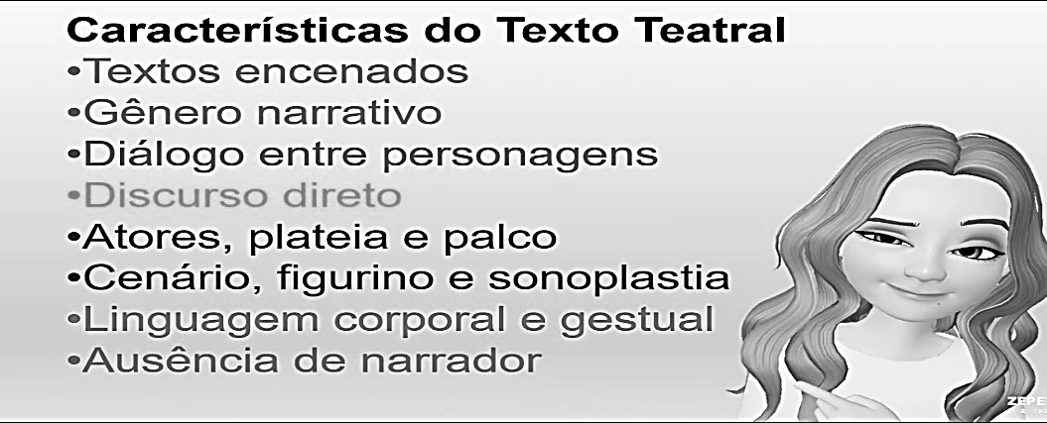

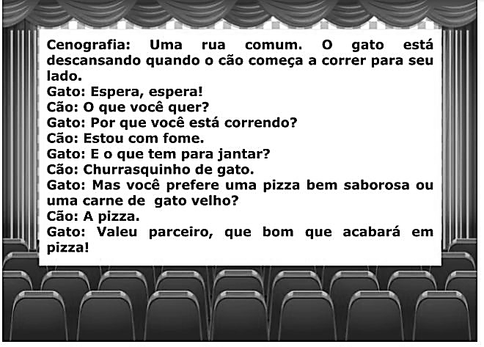

- Quais são os persanagens do texto teatral acima?
- Onde se passa a história?
- Qual o assunto entre os personagens?
- O texto está em discurso :

( ) direto ( ) indireto

Colégio João XXIII

- COMPONENTE CURRICULAR – Geografia
- CONTEÚDO ESTUDADO – Outros povos no Brasil.
- ATIVIDADE ( x) CADERNO ( ) XEROX
- PARA ( )AULA ( x) CASA
- DATA : 30/06

- Escreva algumas contribuições culturais deixadas pelos alemães.

Colégio João XXIII

- COMPONENTE CURRICULAR – História
- CONTEÚDO ESTUDADO – Para ir além.
- ATIVIDADE ( ) CADERNO ( x) XEROX
- PARA ( )AULA ( x) CASA
- DATA : 30/06
Responda em seu caderno.
- O que eram quilombos?
- Qual o quilombo mais famoso localizado no Brasil?
- Em que estado o Quilombo dos Palmares se formou?
- Qual o nome do africano que fundou o Quilombo de Palmares?
- Que nome recebe, hoje, o local onde o Quilombo dos Palmares se formou?

Colégio João XXIII

- COMPONENTE CURRICULAR – Matemática
- CONTEÚDO ESTUDADO – Tabelas e Gráficos
- ATIVIDADE ( ) CADERNO ( x) XEROX
- PARA ( )AULA ( x) CASA
- DATA : 30/06
Responda em seu caderno.

- Observe o gráfico e responda as questões.
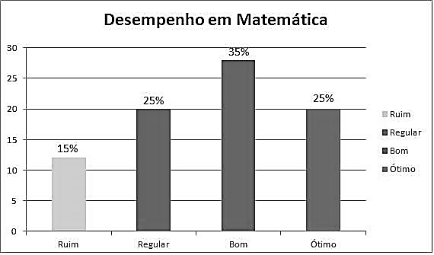

- Qual foi o conceito geral dessa turma?
- Dois conceitos empataram. Quais foram?
- Podemos dizer que essa turma se desempenhou nos estudos?
- Qual a porcentagem de alunos que não estudaram o suficiente para obter uma boa nota?

Colégio João XXIII

- COMPONENTE CURRICULAR – Português
- CONTEÚDO ESTUDADO – Verbos
- ATIVIDADE ( ) CADERNO ( x) XEROX
- PARA ( )AULA ( x) CASA
- DATA : 01/07

- Nas frases abaixo, escreva em que tempo os verbos aparecem; presente, passado ou futuro.

- Luisa foi ao passeio e gostou muito. ____________________________________________________
- Eu e meus amigos iremos à praia no próximo sábado. ______________________________________
- Estou fazendo todas as tarefas com atenção. _____________________________________________
- Ela anda rápido. ____________________________________________________________________
- Papai viajou para Juiz de Fora. ________________________________________________________
- Lucas cantará no concurso. ___________________________________________________________

- Numere certo.
( 1 ) ação ( 2 ) estado ( 3 ) fenômeno da natureza

- Choveu bastante na semana passada. ( )
- Clara correu na maratona. ( )
- Eu estou bem alegre. ( )
- Os alunos jogaram muito. ( )
- Nevou no sul do Brasil. ( )
- As criançassão animadas. ( )

Colégio João XXIII

- COMPONENTE CURRICULAR – Ciências
- CONTEÚDO ESTUDADO – Outras relações dos seres vivos
- ATIVIDADE ( ) CADERNO ( x) XEROX
- PARA ( )AULA ( x) CASA
- DATA : 02/07
Responda em seu caderno.
- Escreva recursos naturais que são essenciais à vida dos seres vivos.
- Escreva exemplos de seres que vivem na água e utilizam o oxigênio que está nela.

Colégio João XXIII

- COMPONENTE CURRICULAR – Português / Revisão
- CONTEÚDO ESTUDADO –
- ATIVIDADE ( ) CADERNO ( x) XEROX
- PARA ( )AULA ( x) CASA
- DATA : 03/07

1- Leia o texto.
O homem trocado
O homem acorda da anestesia e olha em volta. Ainda está na sala de recuperação. Há uma enfermeira do seu lado. Ele pergunta se foi tudo bem.
– Tudo perfeito – diz a enfermeira, sorrindo.
– Eu estava com medo desta operação…
– Por quê? Não havia risco nenhum.
– Comigo, sempre há risco. Minha vida tem sido uma série de enganos… E conta que os enganos começaram com seu nascimento.
Houve uma troca de bebês no berçário e ele foi criado até os dez anos por um casal de orientais, que nunca entenderam o fato de terem um filho claro com olhos redondos. Descoberto o erro, ele fora viver com seus verdadeiros pais. Ou com sua verdadeira mãe, pois o pai abandonara a mulher depois que esta não soubera explicar o nascimento de um bebê chinês.
– E o meu nome? Outro engano.
– Seu nome não é Lírio?
– Era para ser Lauro. Se enganaram no cartório e… Os enganos se sucediam.
Na escola, vivia recebendo castigo pelo que não fazia. Fizera o vestibular com sucesso, mas não conseguira entrar na universidade. O computador se enganara, seu nome não apareceu na lista.
– Há anos que a minha conta do telefone vem com cifras incríveis. No mês passado tive que pagar mais de R$ 3 mil.
– O senhor não faz chamadas interurbanas?
– Eu não tenho telefone!

2- Retire do texto:
- Uma palavra paroxítona - ______________________________
- Uma palavra monossílaba - _____________________________
- Uma palavra com hiato - _____________________________
- Uma palavra com ditongo - _____________________________
- Uma palavra oxítona - _______________________________

3- Qual o nome dos sinais de pontuação abaixo?
- ? - ____________________________________________
- ! - ____________________________________________
- . - ____________________________________________
- ... - ___________________________________________
4- Retire do texto uma frase com o ponto de interrogação.
_______________________________________________________________________
5- Escreva uma frase com o ponto de exclamação.
_______________________________________________________________________
6- Qual a função dos sinais de pontuação que aparecem no trecho abaixo?
– Eu estava com medo desta operação…
Travessão - _____________________________________________________________
Reticências - ____________________________________________________________
7- Circule os encontros consonantais nas palavras.
claro - explicar - incríveis
8- Separe as sílabas das palavras e classifique-as quanto ao número de sílabas e quanto à sílaba tônica.
enfermeira - __________________________________________________________
série - _______________________________________________________________
operação - ____________________________________________________________
chinês - ______________________________________________________________
lâmpada - _____________________________________________________________
9- Complete corretamente.
- O nome dado ao encontro vocálico formado por duas vogais que nunca se separam é ________________________________
- O nome dado ao encontro vocálico formado por duas vogais que se separam é ____________________________________
- O nome dado ao encontro vocálico formado por três vogais que nunca se separam é ________________________________

